

Analiza stanu
gospodarki odpadami komunalnymi
na terenie gminy Sławków za 2018 rok

Maksym Pięta

Pełnomocnik Burmistrza Miasta Sławkowa ds. Ochrony Środowiska

Referat Ochrony Środowiska i Gospodarki Wodnej

Sławków, kwiecień 2019 rok

Podstawa, cel i zakres opracowania
Zgodnie z zapisami ustawy o samorządzie gminnym, jak i ustawy o utrzymaniu czystości i porządku w gminach utrzymanie porządku i czystości jest zadaniem własnym każdej gminy. Do zadań gminy należy także dbałość o ład przestrzenny, ochronę środowiska i przyrody, utrzymanie zieleni gminnej i zadrzewień, czy utrzymanie gminnych dróg, ulic, placów. Wszystkie powyższe mają wpływ na walory estetyczne, ale i także czystość i porządek na terenie danej gminy.
Gmina odpowiada za utrzymanie porządku i czystości na swoim terenie i ma obowiązek stworzenia warunków niezbędnych do utrzymania tego porządku. W szczególności polega to na tworzeniu odpowiednich jednostek organizacyjnych odpowiedzialnych za wykonywanie prac związanych z utrzymaniem czystości oraz na budowie, utrzymaniu i eksploatacji własnych lub wspólnych z innymi gminami, składowisk odpadów komunalnych i obiektów wykorzystywania lub unieszkodliwiania tych odpadów. Gmina musi tworzyć warunki do selektywnej zbiórki, segregacji i składowania odpadów przydatnych do wykorzystywania oraz współdziałać z jednostkami organizacyjnymi i osobami podejmującymi zbieranie i zagospodarowywanie tego rodzaju odpadów. Gmina powinna także współdziałać z właściwymi organami administracji rządowej w organizowaniu gospodarki odpadami niebezpiecznymi wydzielonymi z odpadów komunalnych.
Do prawidłowej realizacji polityki utrzymania czystości konieczne jest również podejmowanie działań zapobiegających zanieczyszczaniu ulic, placów i terenów otwartych. Działania takie powinny polegać przede wszystkim na likwidacji odpadów w miejscach do tego nieprzeznaczonych, budowaniu i utrzymaniu szaletów publicznych, ustawianiu koszy ulicznych na odpady w rejonach intensywnego ruchu pieszego oraz organizowaniu odbioru odpadów komunalnych.
W aspekcie lokalnym najważniejszą czynnością prawną związaną z realizacją zadań ustawowych jest podjęcie odpowiednich uchwał - najważniejszą z nich jest Regulamin utrzymania czystości i porządku w gminie. Regulamin utrzymania czystości i porządku na terenie Gminy Sławków określa:
- Wymagania w zakresie utrzymania czystości i porządku na terenie nieruchomości:
  - wyposażenie w pojemniki na odpady i ich utrzymanie (warunki);
  - zbieranie odpadów w sposób selektywny (PMTS, bioodpady, „odpady problemowe”);
  - przekazywanie odpadów komunalnych (komu i w jaki sposób);
  - obowiązek uprzątnięcia błota, śniegu, lodu i innych zanieczyszczeń z części nieruchomości służących do użytku publicznego;
  - mycie pojazdów poza myjniami (warunki);
  - prowadzenie doraźnych napraw pojazdów samochodowych (warunki).

- Minimalną pojemność pojemników na odpady komunalne, ich rozmieszczenie, warunki utrzymywania pojemników w odpowiednim stanie:
  - urządzenia przeznaczone do zbierania odpadów (kosze uliczne, pojemniki na odpady o różnej pojemności, worki polietylenowe, worki typu big-bag, kontenery, specjalistyczne pojemniki);
  - zasady rozmieszczenia urządzeń przeznaczonych do zbierania odpadów;
  - zasady utrzymywania urządzeń przeznaczonych do zbierania odpadów komunalnych w odpowiednim stanie sanitarnym, porządkowym i technicznym.
- Częstotliwość i sposób pozbywania się odpadów oraz nieczystości ciekłych:
  - Uchwała określa częstotliwość pozbywania się odpadów komunalnych z terenu nieruchomości z częstotliwością gwarantującą utrzymanie właściwego stanu higieniczno-sanitarnego oraz estetyki nieruchomości. Częstotliwość jest zróżnicowana zarówno ze względu na rodzaj odpadów (PMTS, „odpady problemowe”, odpady remontowo-budowlane, meble i inne wielkogabarytowe, odpady zawierające azbest), jak i rodzaj nieruchomości (zabudowa jednorodzinna, wielorodzinna, nieruchomości niezamieszkałe). Wskazane są sposoby pozbywania się odpadów – uprawniony przedsiębiorca, GPZON;
  - Uchwała określa częstotliwość i sposób pozbywania się nieczystości ciekłych – kanalizacja (na bieżąco), zbiorniki bezodpływowe (jeden raz na kwartał), przydomowe oczyszczalnie ścieków (jeden raz w roku).
- Wymagania wynikające z WPGO:
  - Odpady ulegające biodegradacji oraz odpady zielone właściciel nieruchomości może poddać procesowi kompostowania
na własny użytek, na terenie swojej nieruchomości, w sposób niepowodujący uciążliwości dla sąsiednich nieruchomości i ich mieszkańców, zanieczyszczenia terenu oraz wód powierzchniowych i podziemnych.
- Obowiązki w zakresie utrzymywania zwierząt domowych oraz zwierząt gospodarskich:
  - Obowiązek uprzątnięcia zanieczyszczeń pozostawionych przez zwierzęta domowe przez osoby utrzymujące zwierzęta domowe;
  - Zagospodarowanie powstających podczas chowu lub hodowli odpadów i nieczystości, w tym usuwanie padłych zwierząt, w sposób określony w przepisach odrębnych, niepowodujący zanieczyszczenia terenu nieruchomości oraz wód powierzchniowych i podziemnych;
  - Utrzymywanie zwierząt gospodarskich nie powodujący uciążliwości, w szczególności zapachowych (odory) i związanych z hałasem dla współużytkowników oraz użytkowników nieruchomości sąsiednich.
- Obowiązek przeprowadzania deratyzacji – obszary + terminy.
  - Uchwała wskazuje obiekty podlegające obowiązkowi deratyzacji - produkcyjne, handlowe, usługowe, użyteczności publicznej i obsługi ludności, zabudowa mieszkaniowa, gospodarstwa rolne i obiekty gospodarcze, węzły ciepłownicze, korytarze, piwnice, strychy, zsypy, pojemniki i kontenery do gromadzenia odpadów, osłony śmietnikowe.
  - Uchwała określa terminy prowadzenia deratyzacji wiosna (15.04. – 15.05.), jesień (01.10. – 31.10.).
Innymi istotnymi aktami prawnymi regulującymi i/lub mającymi przełożenie na kwestie estetyki, czystości czy porządku w mieście są:
- Ustawa z 14 grudnia 2012 roku o odpadach - zgodnie z art. 16a29 ustawy, do obowiązkowych zadań własnych gmin w zakresie gospodarowania odpadami komunalnymi, należy m.in. zapewnienie objęcia wszystkich mieszkańców gminy zorganizowanym systemem odbierania wszystkich rodzajów odpadów komunalnych, jak i warunków funkcjonowania systemu selektywnego zbierania i odbierania odpadów komunalnych, aby było możliwe wydzielanie odpadów niebezpiecznych z odpadów komunalnych.
- Ustawa z 27 kwietnia 2001 roku Prawo ochrony środowiska, zgodnie z którą, w myśl artykułu 376, wójta/burmistrza/prezydenta miasta zalicza się do organów ochrony środowiska, którym to organom w art., 379 zostały nadane uprawnienia kontrolne.
- Ustawa o zagospodarowaniu przestrzennym, w ramach zapisów której samorządy gminne powinny ustalać przeznaczenia i zasady zagospodarowania terenu (studium, plany zagospodarowania), zawierające między innymi ustalenia z zakresu ochrony i kształtowania środowiska, ustalenia z zakresu zaopatrzenia w wodę, gospodarowania odpadami, odprowadzania ścieków.

Analiza została przygotowana w celu weryfikacji możliwości technicznych i organizacyjnych Gminy Sławków w zakresie gospodarowania odpadami komunalnymi.
Analizę sporządzono na podstawie art. 3 ust. 2 pkt 10 ustawy z dnia 13 września 1996 r. o utrzymaniu czystości i porządku w gminach (Dz. U. z 2018 r. poz. 1454 z późn. zm.), gdzie określony został wymagany zakres takiej analizy. Zakres przedmiotowej analizy częściowo pokrywa się z rocznym Sprawozdaniem z realizacji zadań z zakresu gospodarowania odpadami komunalnymi, sporządzanym przez gminę, na podstawie art. 9q ust. 1 i 2 cyt. ustawy, celem jego przedłożenia marszałkowi województwa oraz wojewódzkiemu inspektorowi ochrony środowiska w terminie do 31 marca roku następującego po roku, którego dotyczy.

Charakterystyka Gminy Sławków
Sławków zlokalizowany jest we wschodniej części województwa śląskiego, w powiecie będzińskim. Sąsiedztwo miasta stanowią gminy: Sosnowiec, Jaworzno i Dąbrowa Górnicza (woj. śląskie) oraz Bolesław i Bukowno (woj. małopolskie). Sławków położony jest w Zagłębiu Dąbrowskim, we wschodniej części Górnośląskiego Okręgu Przemysłowego.
W granicach administracyjnych Sławkowa oprócz centralnie usytuowanego historycznego miasta, wydziela się 25 mniejszych jednostek osadniczych tj. Burki, Chwaliboskie, Ciołkowizna, Dębniki, Dębowa Góra, Garbierze, Groniec, Kołdaczka, Komora, Korzeniec, Kozioł k/Sławkowa, Kozioł k/Strzemieszyc, Michałów, Miedawa, Niwa, Niwka, Piasek, Piernikarka, Ryszka, Zagrody, Stawki, Trzewiczka, Walcownia, Zagródki, Osiedle PCK.
Liczba mieszkańców wg danych GUS wynosiła 6922 osoby, zgodnie z rejestrem ewidencji ludności było to 6809 osób, natomiast w oparciu o złożone deklaracje odpadowe 6309 osób. Gęstość zaludnienia wynosi około 195 osób na km².
Zgodnie z wojewódzkim planem gospodarki odpadami na obszarze województwa śląskiego wyznacza się regiony gospodarki odpadami. Odpady komunalne zmieszane, pozostałości z sortowni odpadów komunalnych przeznaczone do składowania oraz odpady zielone muszą być zbierane i przetwarzane w ramach regionu, w którym zostały wytworzone. Miasto Sławków zgodnie z PGO WŚ 2016-2022 znajduje się w II Regionie (Rysunek 1).
Rysunek 1. Lokalizacja Miasta Sławków w obrębie II Regionu gospodarki odpadami w województwie śląskim
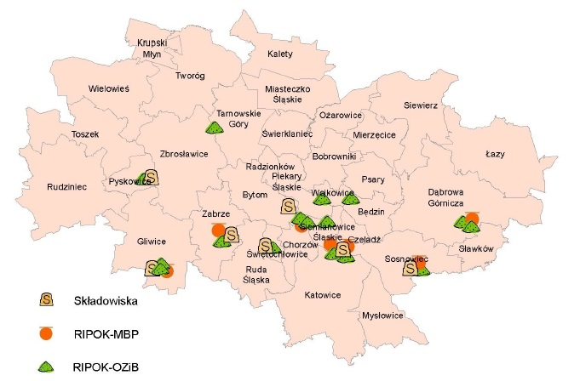
Źródło: Plan gospodarki odpadami w województwie śląskim na lata 2016 – 2022

Zasady odbioru odpadów na terenie gminy Sławków
Gmina Sławków przejęła obowiązek odbioru i zagospodarowania odpadów zarówno od mieszkańców, jak i z terenu nieruchomości niezamieszkałych. Obsługę w tym zakresie świadczy firma wybrana w drodze przetargu nieograniczonego.
W Gminie Sławków zlokalizowanych jest 125 stanowisk kontenerowych na odpady komunalne, w tym 95 stanowisk wyposażonych jest w pojemniki na odpady wyselekcjonowane. Ponadto od mieszkańców Miasta Sławkowa frakcje odpadów zbieranych selektywnie (papier i tektura, szkło, tworzywa sztuczne, opakowania wielomateriałowe) są odbierane w ramach zbiórki workowej.
W ramach umowy Gmina zapewnia mieszkańcom oprócz stałego, zgodnego z harmonogramem, opróżniania pojemników zlokalizowanych na 125 stanowiskach kontenerowych na terenie całego miasta, także:
- Zbiórkę odpadów ponadgabarytowych – z częstotliwością jeden raz na miesiąc.
- Odbiór odpadów niebezpiecznych zawierających azbest - w 2018 roku z dofinansowania przez Gminę (transport i utylizacja) skorzystało 30 mieszkańców. Usunięto 22,800 Mg tego odpadu na łączną kwotę 7 387,20 zł brutto.
- Dodatkowy odbiór odpadów wyselekcjonowanych bezpośrednio z gospodarstw domowych, wg harmonogramu podanego na stronie internetowej Urzędu Miasta (http://www.slawkow.pl).

Tabela 1. Wykaz stanowisk kontenerowych
Lp. | Lokalizacja
1 | Wrzosowa 12 (rozj. Miedawa)
2 | Wrzosowa róg Krakowskiej
3 | Wrzosowa 61 (koniec ulicy)
4 | Wrzosowa 81
5 | Miedawa 5 (Herman)
6 | Miedawa 6 (Lorek)
7 | Miedawa 12 (przystanek)
8 | Krakowska przejazd
9 | Krakowska 68 (przystanek)
10 | Krakowska kotłownia PEC
11 | Krakowska garaże
12 | Krakowska skrzyż Młyńska
13 | PCK 21 „Łasuch”
14 | PCK 17
15 | PCK 15
16 | PCK 7
17 | PCK 7A
18 | PCK ZOZ
19 | PCK przedszkole
20 | 23 stycznia
21 | Wita Stwosza ( tył przedszkola)
22 | Zawalna skwer
23 | Zawalna skrzyż z PCK
24 | Obr.Westerplatte skrzyż. Krzywda
25 | Hallera (cmentarz)
26 | Grodzka (cmentarz)
27 | Grodzka skrzyż. Dębniki
28 | Dębniki skrzyż. Dymniki
29 | Obr.Westerplatte skrzyż. Sikorskiego
30 | Świętojańska (zatoka)
31 | Rynek (ratusz)
32 | Wał
33 | Siewierska
34 | Łosińska UM
35 | Łosińska koniec ul.
36 | Wrocławska (UM)
37 | Wrocławska skrzyż. z Grodzką
38 | Wrocławska 13
39 | Wrocławska za wiaduktem
40 | Kołdaczka skrzyż. Żupnicza
41 | Żupnicza 7 (koniec ul.)
42 | Zagródki las
43 | Hrubieszowska przejazd
44 | Jodłowa
45 | Groniec 41 (skrzyżowanie)
46 | Groniec 50 (figurka)
47 | Groniec 64
48 | Groniec 67 (koniec ulicy)
49 | Groniec 36 (lasek)
50 | Groniec 24 (przepompownia)
51 | Groniec (obok 7)
52 | Burki (przystanek)
53 | Burki (kapliczka)
54 | Burki (rondo)
55 | Niwa 59
56 | Niwa (za kościołem)
57 | Niwa 9
58 | Niwa (za kanionem)
59 | Niwa (przed kanionem)
60 | Dębowa Góra (przystanek)
61 | Dębowa Góra (skrzyżowanie)
62 | Stawki 3
63 | Stawki 10
64 | Wiejska 18
65 | Owocowa (koniec ul.)
66 | Owocowa skrzyż z Wiejską
67 | Owocowa (sklep GS)
68 | Gajowych (trafo)
69 | Borowa 3
70 | Borowa skrzyż. z Hrubieszowską
71 | Jesionowa skrzyż z Hrubieszowską
72 | Konarowa 11 (skrzyż., z Jarzębinową)
73 | Korzenna (kapliczka)
74 | Korzenna (wyjaz na Hrubieszowską)
75 | Myśliwych
76 | Hrubieszowska bocz ul.
77 | Kolejowa (rampa)
78 | Matejki 5 (kładka)
79 | Matejki 26 (zakręt)
80 | Olkuska (koniec ul.)
81 | Fabryczna (od olkuskiej)
82 | Nullo (pocz. ul.)
83 | Nullo (koniec ul.)
84 | Michałów 30
85 | Michałów 13 (trafo)
86 | Michałów TKKF
87 | Fabryczna (willa)
88 | Fabryczna (staw)
89 | Chwaliboskie (pocz. ul.)
90 | Chwaliboskie most
91 | Walcownia (pocz. ul.)
92 | Walcownia (magazyny)
93 | Walcownia 20
94 | Olkuska zatoka
95 | Jagiellońska transformator
96 | Jagiellońska lasek
97 | Jagiellońska bloki
98 | Słowackiego (słup)
99 | Kownackiego skrzyż. z Jagiellońską
100 | Kownackiego skrzyż. z Okradzionowską
101 | Okradzionowska za skrzyż z Kownackiego
102 | Legionów Polskich (skrzyż Wał)
103 | Legionów Polskich targowisko
104 | Browarna (koniec ul.)
105 | Browarna (daw. Ubojnia)
106 | Browarna (oczyszczalnia)
107 | Browarna (skrzyż z Kabania)
108 | Browarna (za skrzyż z Zakościelną)
109 | Młyńska (kapliczka)
110 | Młyńska MOK
111 | Mały Rynek
112 | Okradzionowska 25
113 | Okradzionowska 25
114 | Okradzionowska 29 (MZWiK)
115 | Gwarków Sławkowskich (pocz. ul.)
116 | Gwarków Sławkowskich (środek ul.)
117 | Gwarków Sławkowskich (koniec ul.)
118 | Modrzewiowa
119 | Świerkowa
120 | Łosińska 9
121 | Łosińska 10
122 | Łosińska 11
123 | Strzemieszycka (Fińskie domki)
124 | Radosna
125 | Fabryczna staw

Tabela 2. Liczba pojemników według poszczególnych frakcji odpadów
SUMA
1100 | KP-7 | 120 | 240 | 360 | 1100 | 360 | 1100 | 360 | 360 | 1100 | 360
235 | 3 | 6 | 2 | 26 | 106 | 71 | 18 | 95 | 81 | 17 | 94
246 |  |  |  | 132 |  | 89 |  | 95 | 98 |  | 94

W 2018 roku wymieniono kilkadziesiąt pojemników na odpady komunalne. Pojemniki były wymieniane na bieżąco. Nowe pojemniki, zwłaszcza w obszarach nowej zabudowy, jak i w obrębie osiedla PCK to pojemniki wykonane z tworzywa sztucznego. Pojemniki takie zastępują stare nieestetyczne metalowe pojemniki.
W mieście Sławków funkcjonuje również Gminny Punkt Zbiórki Odpadów Niebezpiecznych (GPZON) zlokalizowany na ul. Hallera. GPZON przyjmuje od mieszkańców nieodpłatnie następujące odpady: zużyte baterie i akumulatory, chemikalia (w tym opakowania i pozostałości po olejach mineralnych i syntetycznych, rozpuszczalnikach, farbach, lakierach, aerozolach, środkach ochrony roślin, nawozach, środkach chemicznych, środkach do impregnacji drewna), zużyte żarówki i świetlówki, przeterminowane lekarstwa, zużyty sprzęt elektryczny i elektroniczny, zużyte opony, odpady budowlano-remontowe i rozbiórkowe stanowiące odpady komunalne.
Gminny Punkt Zbiórki Odpadów Niebezpiecznych (GPZON) zlokalizowany przy ul. Hallera, czynny jest w dniach:
- wtorek - od godz. 12⁰⁰ do godz. 16⁰⁰
- środa - od godz. 8⁰⁰ do godz. 12⁰⁰
- czwartek - od godz. 12⁰⁰ do godz. 16⁰⁰
- sobota - od godz. 8⁰⁰ do godz. 12⁰⁰

Rysunek 2. Gminny Punkt Zbiórki Odpadów Niebezpiecznych
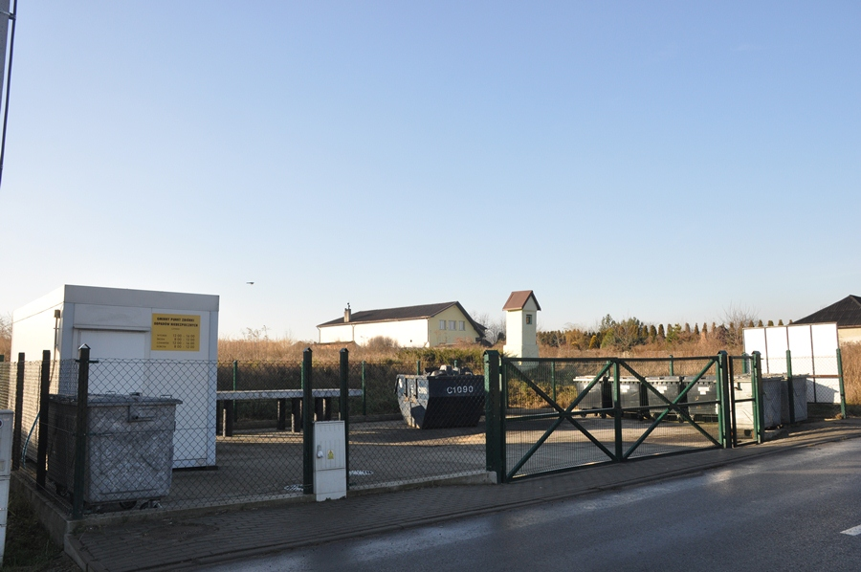
Źródło: www.slawkow.pl
Obsługę odbioru i zagospodarowania odpadów z GPZON świadczy firma wybrana w przetargu na odbiór i zagospodarowanie odpadów komunalnych.

Odpady – charakterystyka, efekty, sposób zagospodarowania, odzysk

W 2018 roku obsługę w zakresie odbierania odpadów komunalnych z terenu całego miasta świadczyła, wybrana w drodze przetargu nieograniczonego, firma ALBA MPGK Sp. z o.o. ul. Starocmentarna 2, 41-300 Dąbrowa Górnicza. Umowa na odbiór i zagospodarowanie odpadów z terenu Gminy Sławków na rok 2018 opiewała na kwotę 1 539 000,00 zł brutto.

Zebrane odpady komunalne w tym odpady zielone i niebezpieczne były przekazywane do niżej wymienionych regionalnych instalacji przetwarzania odpadów:
- odpady zmieszane, opakowania ze szkła, odpady wielkogabarytowe – ALBA MPGK Sp. z o.o. ZPOK Lipówka II ul. Gówna 144, 42-530 Dąbrowa Górnicza, MPGK Zabrze Zakład Segregacji i Kompostowania ul. Cmentarna 19F, 41-800 Zabrze
- odpady zielone – ALBA MPGK Sp. z o.o. ZPOK Lipówka II, ROPOK Kompostownia pryzmowa Tarnowskie Góry Remondis Tarnowskie Góry Sp. z o.o., Kompostownia odpadów MPGK Świętochłowice Rejon, Kompostownia odpadów Komunalnych MPGO Sp. z o.o. Sosnowiec
- odpady niebezpieczne – PPH KOMART Sp. z o.o. ul. Szpitalna 7, 44-194 Knurów

W 2018 roku poziom odzysku osiągnięty przez Gminę odpadów wyniósł: 58,02%.

Zgodnie z art. 9q ust.1 ustawy z dnia 13 września 1996 r. o utrzymaniu czystości i porządku w gminach (Dz.U. z 2018 r., poz.1454 ze zm.) wójt, burmistrz i prezydent miasta jest obowiązany do sporządzania rocznego sprawozdania z realizacji zadań i zakresu gospodarowania odpadami komunalnymi.

Tabela 3. Wyciąg ze sprawozdania Burmistrza Miasta z realizacji zadań z zakresu gospodarowania odpadami za 2018 rok
SPRAWOZDANIE WÓJTA, BURMISTRZA LUB PREZYDENTA MIASTA/ZWIĄZKU MIĘDZYGMINNEGO Z REALIZACJI ZADAŃ Z ZAKRESU GOSPODAROWANIA ODPADAMI KOMUNALNYMI ZA 2018 ROK |  |  |  |  |  |  |  | ADRESAT¹⁾  1) MARSZAŁEK WOJEWÓDZTWA Śląskiego  2) Wojewódzki INSPEKTOR OCHRONY ŚRODOWISKA w Katowicach
I. NAZWA GMINY/ZWIĄZKU MIĘDZYGMINNEGO²⁾
Sławków
Rodzaj gminy³⁾: |  | miejska
 |  |  | Liczba mieszkańców gminy lub związku międzygminnego
 |  |  | w 1995 r. zgodnie  z danymi GUS |  |  | w roku sprawozdawczym,  zgodnie z danymi pochodzącymi  z rejestru mieszkańców⁴⁾ gminy (lub gmin należących  do związku) |  |  | w roku sprawozdawczym,  na podstawie danych  pochodzących  ze złożonych przez właścicieli  nieruchomości deklaracji  o wysokości opłaty  za gospodarowanie odpadami  komunalnymi według stanu  na dzień 31 grudnia roku objętego  sprawozdaniem
Liczba mieszkańców miasta |  |  | 6922 |  |  | - |  |  | -
Liczba mieszkańców miasta powyżej 50 tys. mieszkańców |  |  | - |  |  | - |  |  | -
Liczba mieszkańców miasta poniżej 50 tys. mieszkańców |  |  | - |  |  | 6809 |  |  | 6309
Liczba mieszkańców wsi |  |  | - |  |  | - |  |  | -
II. INFORMACJA O ODEBRANYCH ODPADACH KOMUNALNYCH⁵⁾
Kod odpadów⁶⁾ |  |  |  | Rodzaj odpadów⁶⁾ |  |  |  | Masa odebranych odpadów komunalnych⁷⁾ [Mg]
150101 |  |  |  | Opakowania z papieru i tektury |  |  |  | 59,940
150106 |  |  |  | Zmieszane odpady opakowaniowe |  |  |  | 89,900
150107 |  |  |  | Opakowania ze szkła |  |  |  | 95,580
200201 |  |  |  | Odpady ulegające biodegradacji |  |  |  | 463,240
200301 |  |  |  | Niesegregowane (zmieszane) odpady komunalne |  |  |  | 2 677,640
200302 |  |  |  | Odpady z targowisk |  |  |  | 37,040
200307 |  |  |  | Odpady wielkogabarytowe |  |  |  | 74,000
SUMA |  |  |  |  |  |  |  | 3 497,340
Łączna masa odebranych odpadów komunalnych z wyłączeniem  odpadów budowlanych i rozbiórkowych |  |  |  |  |  |  |  | 3 497,340
Łączna masa odebranych odpadów budowlanych i rozbiórkowych |  |  |  |  |  |  |  | 0,000
III. INFORMACJA O SPOSOBIE ZAGOSPODAROWANIA ODEBRANYCH ODPADÓW KOMUNALNYCH⁸⁾
a) informacja o odpadach komunalnych nieulegających biodegradacji⁹⁾
Kod  odpadów⁶⁾ | Rodzaj  odpadów⁶⁾ |  |  |  | Masa odebranych odpadów  komunalnych przekazanych  do zagospodarowania⁷⁾ [Mg] |  | Sposób  zagospodarowania  odebranych odpadów  komunalnych¹⁰⁾ |  |  | Nazwa instalacji,  do której zostały  przekazane odpady  komunalne | Adres  instalacji¹¹⁾
150106 | Zmieszane odpady opakowaniowe |  |  |  | 89,900 |  | R12 |  |  | Instalacja do  mechaniczno-biologicznego przetwarzania odpadów  ALBA MPGK Sp. z o.o. ZPOK LIPÓWKA II | ul. Główna 144a  42-530 Dąbrowa Górnicza
150107 | Opakowania ze szkła |  |  |  | 95,580 |  | R12 |  |  |  | ul. Główna 144a  42-530 Dąbrowa Górnicza
200301 | Niesegregowane (zmieszane) odpady komunalne |  |  |  | 2 677,640 |  | R12 |  |  |  | ul. Główna 144a  42-530 Dąbrowa Górnicza
200307 | Odpady wielkogabarytowe |  |  |  | 74,000 |  | R12 |  |  |  | ul. Główna 144a  42-530 Dąbrowa Górnicza
SUMA |  |  |  |  | 2 937,120

Zasady naliczania opłat za odbiór i zagospodarowanie odpadów
Mieszkańcy ponoszą opłaty wynikające ze złożonej deklaracji i wg obowiązujących stawek, określonych uchwałą Rady Miejskiej w Sławkowie.
Od kwietnia 2017r. (w tym także przez cały 2018 rok) od jednej osoby w gospodarstwie domowym opłata za odbiór i zagospodarowanie odpadów wynosiła:
- 13,00 zł odpady segregowane, 20,00 zł odpady niesegregowane

Podmioty gospodarcze ponosiły opłaty wynikające ze złożonej deklaracji w której podmiot określa pojemność pojemnika i częstotliwość jego opróżniania. Od kwietnia 2017r. (w tym także przez cały 2018 rok) odpłatność z tego tytułu wynosiła:
  - pojemnik 120 l – 34,00 zł jednokrotne opróżnienie
  - pojemnik 240 l – 46,00 zł jednokrotne opróżnienie
  - pojemnik 1100 l – 116,00 zł jednokrotne opróżnienie
  - pojemnik KP-7 – 1000,00 zł jednokrotne opróżnienie

Rysunek 3. Wzór deklaracji

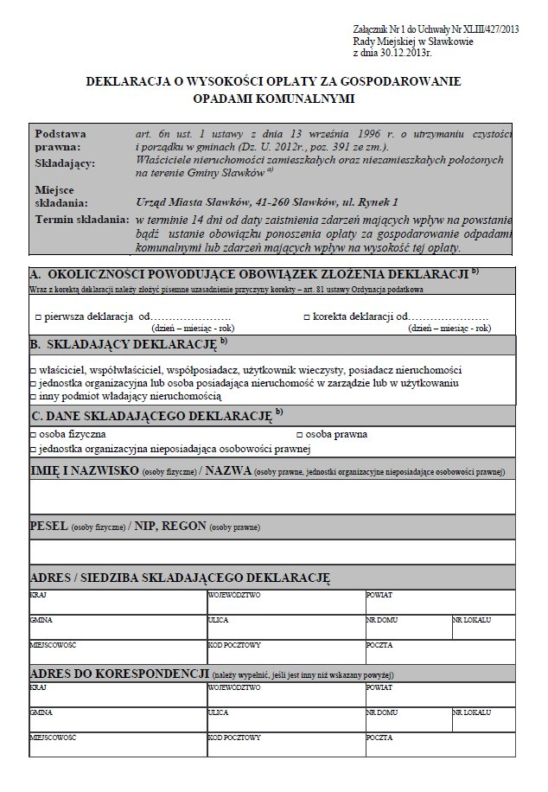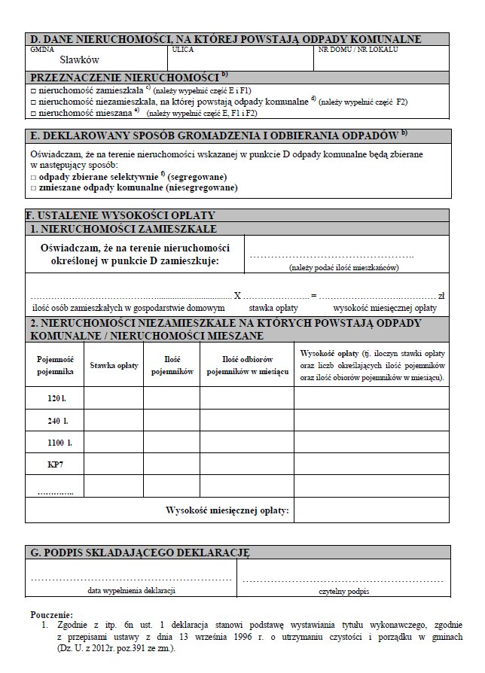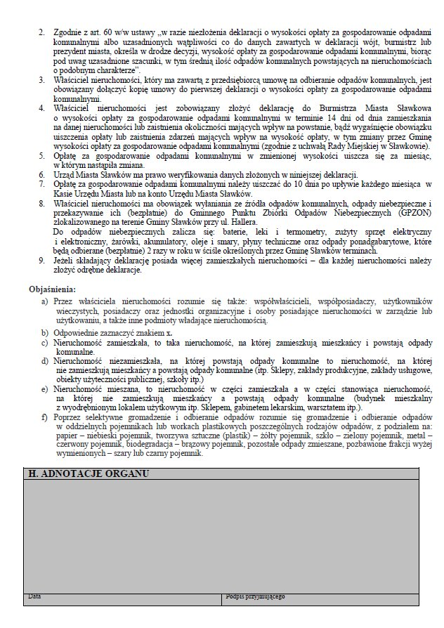

Kontrola podmiotu odbierającego odpady
Przeprowadzono kontrolę prowadzonej przez firmę ALBA MPGK sp. z o.o. działalności - w zakresie odbioru i zagospodarowania odpadów z terenu Miasta Sławkowa. Przedmiotem i zakresem kontroli objęto min. flotę pojazdów jakimi dysponuje firma ALBA MPGK; teren bazy magazynowo-transportowej; punkty bieżącej konserwacji i napraw pojazdów i/lub miejsca mycia i dezynfekcji pojazdów; miejsca przeznaczone do parkowania; miejsca magazynowania selektywnie zebranych odpadów komunalnych; dokumentacja przedstawiająca stan wyposażenia bazy magazynowo-transportowej w urządzenia lub systemy zapewniające zagospodarowanie wód opadowych i ścieków przemysłowych pochodzących z terenu bazy; urządzenia do selektywnego gromadzenia odpadów; sposób postępowania z odpadami - czy wszystkie odebrane od właścicieli nieruchomości selektywnie zebrane odpady komunalne są przekazywanie do instalacji odzysku i unieszkodliwiania tych odpadów, zgodnie z hierarchią postępowania z odpadami, o której mowa w art. 17 ustawy z dnia 14 grudnia 2012 r. o odpadach; posiadane decyzje i pozwolenia. Kontrola dotyczyła wywiązywania się podmiotu – firmy ALBA MPGK sp. z o.o. z zapisów umowy na odbiór i zagospodarowanie odpadów z terenu Gminy Sławków

Bieżący monitoring stanu czystości stanowisk kontenerowych.
Celem ograniczenia ewentualnych nieprawidłowości w funkcjonującym systemie gospodarowania odpadami wprowadzono systematyczne, raz na kwartał, kontrole podmiotu odbierającego odpady komunalne. Kontrole te objęły kompleksowo wszystkie stanowiska kontenerowe na terenie Sławkowa. Podczas takich kontroli sprawdzana była zgodność świadczonych przez firmę ALBA MPGK usług, w stosunku do zapisów umowy na odbiór i zagospodarowanie odpadów z terenu gminy Sławków. Dokonujący kontroli urzędnicy sprawdzali czy stanowiska kontenerowe są sprzątane po odbiorze odpadów, czy odbierane są wszystkie odpady, w jakim stanie technicznym są pojemniki na odpady, czy wymagane jest wprowadzenie w obrębie danego stanowiska kontenerowego nasadzeń izolacyjnych zieleni lub czy konieczne są remonty stanowisk kontenerowych.
Oprócz kontroli kwartalnych dokonywane były kontrole doraźne, podejmowane w związku ze skargami lub wnioskami mieszkańców, a także bez zgłoszenia, w ramach realizowanych zadań. Dotyczyły one na ogół wybranych stanowisk kontenerowych na terenie miasta. Wszystkie nieprawidłowości są przekazywane do firmy ALBA MPGK i na bieżąco wyjaśniane.

W celu ograniczenia, a docelowo wyeliminowania, procederu podrzucania odpadów na teren Sławkowa przez mieszkańców i przedsiębiorców z terenu gmin ościennych, jak w celu walki z dzikimi wysypiskami odpadów realizowano monitoring stanowisk kontenerowych przy użyciu fotopułapek. Monitoringiem wizyjnym obejmowane były w pierwszej kolejności wybrane, problemowe, stanowiska kontenerowe, w obręb których podrzucana jest największa ilość odpadów, w tym odpadów, które deponowane są w ich obrębie niezgodnie z prawem. Problem dotyczy głównie stanowisk kontenerowych w ciągu ulic Wrocławska – Piłsudzkiego – Olkuska, ponadto w rejonie ulicy Walcownia, Fabryczna, Kolejowa, gdzie podrzucane są duże ilości odpadów w postaci gruzu budowlanego, odpadów z remontów, czy części z demontażu pojazdów.
W czynności kontrolne włączał się także EKO-Patrol, który dokonywał m.in. kontroli nieruchomości w zakresie umów na wywóz odpadów, miejsc dzikich wysypisk śmieci, w zakresie spalania odpadów; usuwania wraków pojazdów.

- Działania edukacyjne
Mając świadomość, że jednym z najważniejszych elementów dobrze realizowanej polityki środowiskowej jest edukacja ekologiczna, położono szczególny nacisk na tą właśnie formę komunikacji z mieszkańcami. Za podstawowe cele szeroko rozumianej edukacji ekologicznej przyjęto kształtowanie postaw proekologicznych wszystkich grup społecznych, wiekowych i zawodowych, polepszenie dostępu do informacji o środowisku, czy promocja i wdrażanie programów służących ochronie środowiska.
Do podstawowych podjętych przez Urząd Miasta - Referat Ochrony Środowiska i Gospodarki Wodnej działań zaliczyć należy min. prezentacje na stronie internetowej urzędu i w Kurierze Sławkowskim tematycznych artykułów (ochrona środowiska, odpady, spalanie odpadów), informacje wywieszane na tablicach ogłoszeń w siedzibie urzędu (komunikaty, obwieszczenia, informacje), wywiady i informacje w mediach (TV – wywiady, reportaże), informacje tematyczne w trakcie otwartych spotkań (w ramach spotkań ŚZGiP), na sesjach Rady Miejskiej, czy wreszcie prowadzenie zajęć edukacyjnych o profilowanej tematyce w placówkach oświatowych wśród dzieci i młodzieży i dorosłych.
Główne działania edukacyjne zostały skoncentrowane wokół tematów niskiej emisji, niemniej jednym z głównych wątków było odpowiednie postępowanie z odpadami. W czasie cyklu prelekcji zrealizowanych w 2018 roku dzieci z miejskich placówek oświatowych mogły dowiedzieć się, skąd bierze się smog i jak każdy może przyczynić się do walki z nim.
W 2018 roku postawiono także na działania edukacyjne oparte o kampanie społeczną realizowaną w oparciu o banery reklamowe i ulotki informacyjne. Dziesięć kolorowych plansz z zasadami segregowania odpadów pojawiło się w różnych częściach miasta. To pomysł urzędu miasta, który w prosty, graficzny sposób ma przypominać mieszkańcom, w jaki sposób prowadzić selektywną zbiórkę śmieci. Zawisły w urzędzie, jego jednostkach organizacyjnych i w punkcie zbiórki odpadów niebezpiecznych.
Do skrzynek pocztowych mieszkańców trafiły specjalne ulotki informacyjne, poświęcone segregacji odpadów. Mieszkańcy w syntetyczny i przejrzysty sposób mogą dzięki nim zrozumieć zasady selektywnej zbiórki odpadów, ale i także dowiedzieć się jakie rodzaje odpadów mogą przekazywać do GPZON-u.
Rysunek 4. Banery informacyjne dotyczące zasad segregacji odpadów
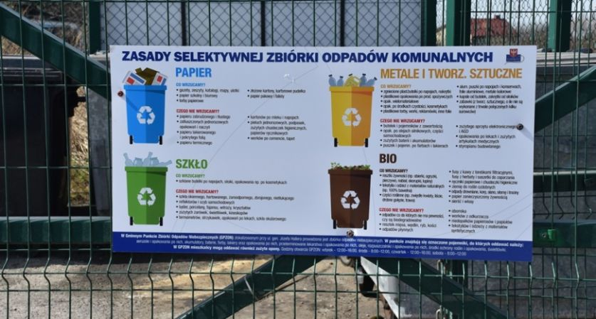

Rysunek 5. Banery informacyjne dotyczące zasad segregacji odpadów
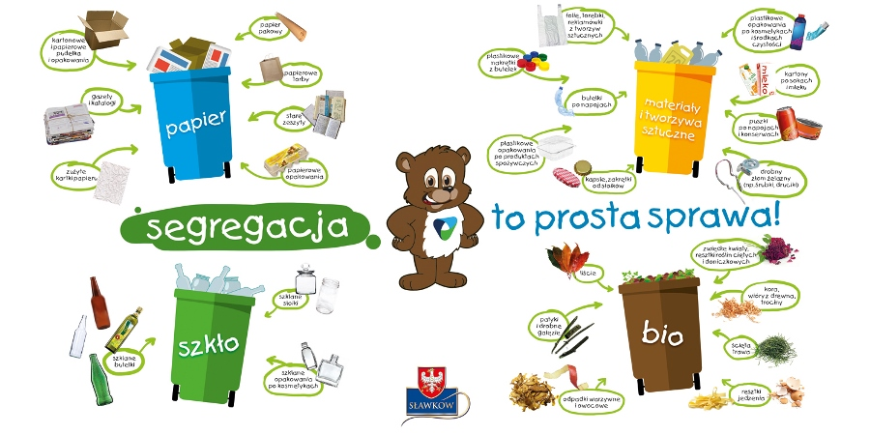

Urząd Miasta we współpracy z Centrum Rozwoju Lokalnego opracował serię trzech książeczek edukacyjnych. W dużej mierze dotyczą one zasad prawidłowego gospodarowania odpadami jak i ekologicznego stylu życia, który przekłada się m.in. na poprawę estetyki i czystości miasta. Bardzo dużą popularnością cieszyły się Poradnik Dużych Ekologów i Poradnik Małych Ekologów, których do mieszkańców Sławkowa trafiło ponad tysiąc sztuk tych publikacji.
Rysunek 6. Publikacje edukacyjne
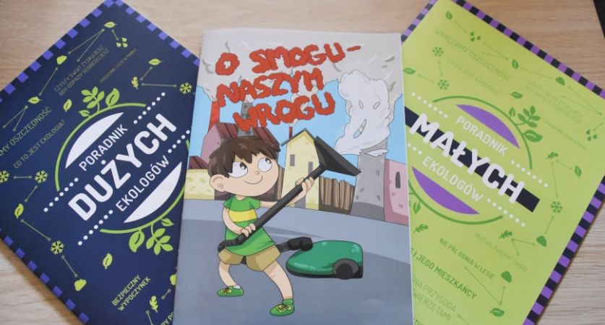
Mając na względzie dużą rolę edukacji ekologicznej w kształtowaniu odpowiednich postaw i zachowań społecznych, w kwietniu 2018 roku po raz trzeci zorganizowano Sławkowski Dzień Ziemi. Poprzez odpowiednie przygotowania w placówkach oświatowych, otwarty konkurs SŁAW-EKO skierowany do wszystkich mieszkańców (oparty na zasadach budżetów obywatelskich), festyn połączony z elementami dydaktycznymi i edukacyjnymi, skierowano do mieszkańców Sławkowa bardzo atrakcyjną ofertę związaną z III Sławkowskim Dniem Ziemi. W ramach działań poprzedzających przeprowadzona została także kampania informacyjna dotycząca zasad zbierania i segregacji odpadów (banery i ulotki). W sobotę 21 kwietnia sławkowianie świętowali na rynku Dzień Ziemi. Tradycyjnie nie zabrakło stoisk wystawienniczych. W zamian za zużyty sprzęt elektroniczny, baterie, butelki PET, folie, papier i szkło można było otrzymać sadzonki roślin, a w specjalnych konkursach wiedzy ekologicznej zdobyć ekologiczne upominki lub wygrać wyjazd edukacyjny do Tatrzańskiego Parku Narodowego.
- Likwidacja dzikich wysypisk odpadów
Obowiązek likwidacji nielegalnych składowisk odpadów, tj. miejsc nieprzeznaczonych do składowania odpadów wynika z art. 7 ust. 1 pkt 3 ustawy z dnia 8 marca 1990 r. o samorządzie gminnym. Chodzi tu o nielegalne składowiska znajdujące się na terenie gminy, która włada danym terenem. Problemem są głównie nieduże dzikie wysypiska odpadów, które na ogół powstają przy miejscach parkingowych, drogach przelotowych, drogach leśnych, jak i w pobliżu trasy DK94 (łatwość przywiezienia z zewnątrz odpadów).
W wyniku prowadzonych prac zinwentaryzowano obszary i rejony miasta, które wymagają podjęcia interwencji w pierwszej kolejności. Dzięki zaangażowaniu pracowników referatu OSGW, przy współpracy głównie z policją w Sławkowie, przystąpiono do sprzątania najbardziej problemowych miejsc. Wszystkie prace zrealizowane zostały nakładem finansowym właścicieli nieruchomości na których zdeponowane zostały odpady.
W 2018 roku udało się zlikwidować dzikie wysypiska w rejonie ulicy Groniec, Świerkowej, Okradzionowskiej, a także DK 94. Należy podkreślić, że dzięki współpracy z Generalną Dyrekcją Dróg Krajowych i Autostrad udało się założyć betonowe zapory uniemożliwiające wjazd na drogę technologiczną biegnącą wzdłuż DK94, na jej odcinku od stacji paliw BP do Sławkowa. Był to jeden z bardziej problemowych obszarów – zapory całkowicie wyeliminowały proceder podrzucania i nielegalnego deponowania tam odpadów.
Rysunek 7. Ulica Świerkowa – zlikwidowane dzikie składowisko odpadów
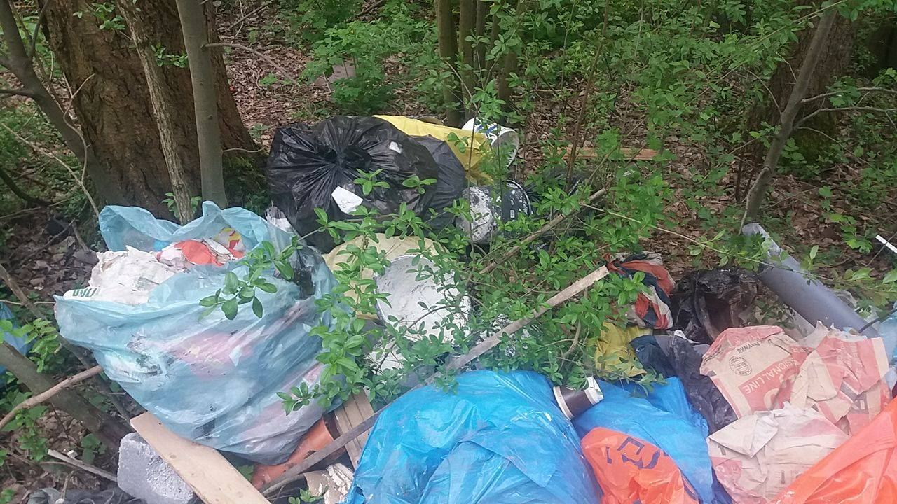
Referat OSGW w 2018 roku, w ramach Dnia Ziemi wsparł akcję sprzątania doliny rzeki Białej Przemszy przekazując organizatorom worki i sprzęt do zbiórki odpadów.
- Problemy, wnioski i zalecenia

Niestety, jak w każdym systemie, tak i w tym funkcjonujących w Sławkowie są także słabe strony. Zbiorczy system zbiórki odpadów jest z pewnością trudniejszy do nadzorowania, gdyż stwarza dogodne warunki do deponowania w Sławkowie odpadów przez mieszkańców innych miast, a także do pozbywania się odpadów przez mieszkańców Sławkowa w sposób niezgodny z obowiązującymi zasadami. Powyższy stan rzeczy ma przełożenie nie tylko na pogorszenie estetyki miasta, ale nade wszystko na koszty funkcjonowania całego systemu odpadowego. Należy rozważyć możliwość zmian w obecnym systemie na system indywidualny. System indywidualny w oparciu o poczynione rozeznania wydaje się być tańszym, ale i łatwiejszym do nadzorowania (weryfikacja deklaracji, weryfikacja sposobu i jakości prowadzonej selekcji odpadów).
Najczęstszymi problemami są odpady gromadzone w sposób niewłaściwy, a także odpady przywożone „z zewnątrz”. Poniżej zaprezentowano kilka przykładów, jak nie należy postępować z odpadami – wszystkie zostały stwierdzone w Sławkowie w 2018 roku.
Okna – wyrzucanie całych okien i drzwi z szybami w obrębie stanowisk – stwarza to ogromne zagrożenie dla osób korzystających ze stanowisk na odpady, a przy załadunku na śmieciarkę może doprowadzić do poranienia pracowników odbierających odpady. Niestety jest to bardzo częsty sposób postępowania z odpadami. Szkło należy najpierw wyjąć z ram okiennych, następnie delikatnie stłuc na drobne fragmenty i wrzucić do pojemnika na odpady. Ramy okienne należy oddawać do GPZON. Najlepszym sposobem postępowania z oknami jest ich przekazanie wykonawcy montażu nowych okien, lub zamówienie specjalnego pojemnika na ten typ odpadu (koszt własny zamawiającego).
Gabaryty – co prawda nie ma naniesionych limitów jeśli chodzi o pozbywanie się odpadów wielkogabarytowych, jednak ich ilość nie powinna wykraczać poza ogólnie przyjęte normy. Deponowanie kilku samochodów ciężarowych odpadów wielkogabarytowych znacznie wykracza poza wszelkie obowiązujące standardy i z pewnością nie jest związane ze zwykłym wytwarzaniem odpadów w gospodarstwie domowym. Ponadto zgodnie z ustalonym harmonogramem odbioru odpadów – wielkogabaryty odbierane są raz w miesiącu w ściśle określone dni. Dopuszcza się wystawkę na dzień lub dwa przed planowaną zbiórką, jednak nie powinno to być deponowanie tego typu odpadów w sposób ciągły. Zdeponowane gabaryty nie mogą utrudniać poruszania się po ciągach pieszych, jak i zagrażać bezpieczeństwu ruchu drogowego.
Części samochodowe – każdy przedsiębiorca powinien prowadząc działalność gospodarczą złożyć stosowną deklarację odpadową. Warsztaty samochodowe wszelkie zdemontowane części pojazdów powinny przekazywać do uprawnionych firm zajmujących się odbiorem tego typu odpadów. W sytuacji kasacji pojazdów ich demontażem powinna zgodnie z obowiązującymi regulacjami prawnymi zajmować się stacja demontażu pojazdów. Niedopuszczalne, aczkolwiek kilkakrotnie w ciągu roku stwierdzane jest w Sławkowie, deponowanie w obrębie stanowisk kontenerowych części samochodowych wskazujących na demontaż całych aut – począwszy od tapicerki skończywszy na całych elementach plastikowych czy ogumieniu i uszczelkach.
Bioodpady – mega bioodpady – zgodnie z zasadami selektywnej zbiórki odpadów prowadzonej na terenie Sławkowa do pojemników brązowych – na bioodpady, deponować można resztki żywności, tekstylia, drobne części roślinne (liście, drobne gałęzie, trawę), ziemię do roślin ozdobnych, fusy z kawy czy herbaty, czy odpady drewniane (trociny, korę, siano, słomę). Niestety wielokrotnie stwierdzano, że do pojemników na odpady wyrzucane są nawet nie tyle duże gałęzie, co duże konary, całe systemy korzeniowe, a nawet całe drzewa!
Gruz – zgodnie z zasadami zbiórki odpadów prowadzonej na terenie Sławkowa właściciel każdej nieruchomości może raz na rok, nieodpłatnie, przekazać do GPZON tonę odpadów budowlanych. Niestety odpady budowlane, w tym gruz, czy odpady z remontów tj. styropian, płytki, płyty karton gips są wrzucane często do pojemników na odpady komunalne – średnia waga pojemnika z gruzem przekracza często znacznie ponad tonę! tym samym uniemożliwiając jego podniesienie przez śmieciarkę. Gruz ponadto uszkadza samochody odbierające odpady. W dużej mierze gruz podrzucany jest przez mieszkańców gmin ościennych, jak i nieuczciwe firmy budowlane.
- Rejestr działalności regulowanej w zakresie odbierania odpadów komunalnych od właścicieli nieruchomości z terenu Gminy Sławków

Lp. | Numer rejestrowy | Data wpisu do rejestru | Nazwa firmy / Imię i nazwisko przedsiębiorcy | Siedziba i adres | Numer identyfikacji podatkowej NIP | Numer  indentyfikacyjny  REGON | Rodzaj odbieranych odpadów komunalnych  (zgodnie z Rozporządzeniem Ministra Środowiska z dnia  09 grudnia 2014 roku w sprawie katalogu odpadów, Dz. U. z 2014 roku, poz. 1923) | Uwagi
1. | 1/2012 | 08.03.2012r. | Wywóz Nieczystości  oraz Przewóz Ładunków  Wiesław Strach | ul. Kosmowskiej 6/94  42-224 Częstochowa  (2) zmiana danych:  ul. Bór 169  42-202 Częstochowa | 573-025-01-43 | 150628038 | 15 01 01, 15 01 02, 15 01 03, 15 01 04, 15 01 07, 20 01 01, 20 01 02, 20 01 08, 20 01 21*, 20 01 23*, 20 01 31*, 20 01 32, 20 01 33*, 20 01 34, 20 01 35*, 20 01 36, 20 01 37*, 20 01 38, 20 01 39, 20 01 40, 20 01 41, 20 01 80, 20 01 99, 20 02 01, 20 02 02, 20 02 03, 20 03 01, 20 03 02, 20 03 03, 20 03 06, 20 03 07, 20 03 99  (1) zmiana we wpisie (rozszerzenie):  15 01 05, 15 01 06, 15 01 09, 15 01 10*, 15 01 11*, 16 01 03, 17 01 01, 17 01 02, 17 01 03, 17 01 07, 17 01 80, 17 02 01, 17 02 02, 17 02 03, 17 03 02, 17 04 01, 17 04 02, 17 04 03, 17 04 04, 17 04 05, 17 04 06, 17 04 07, 17 04 11, 17 05 08, 17 06 04, 17 08 02, 17 09 04, 20 01 10, 20 01 11, 20 01 13*, 20 01 14*, 20 01 15*, 20 01 17*, 20 01 19*, 20 01 25, 20 01 26*, 20 01 27*, 20 01 28, 20 01 29*, 20 01 30, 20 03 04 | (1) zmiana we wpisie do rejestru (na wniosek przedsiębiorcy) z dnia 11.02.2013r.  (2) zmiana danych (na wniosek przedsiębiorcy) w dniu 12.07.2018r.
2. | 2/2012 | 12.03.2012r. | Strach i Synowie Sp. z o.o. | ul. Bór 169  42-202 Częstochowa | 573-27-38-268 | 240922624 | 15 01 01, 15 01 02, 15 01 03, 15 01 04, 15 01 07, 20 01 01, 20 01 02, 20 01 08, 20 01 21*, 20 01 23*, 20 01 31*, 20 01 32, 20 01 33*, 20 01 34, 20 01 35*, 20 01 36, 20 01 37*, 20 01 38, 20 01 39, 20 01 40, 20 01 41, 20 01 80, 20 01 99, 20 02 01, 20 02 02, 20 02 03, 20 03 01, 20 03 02, 20 03 03, 20 03 06, 20 03 07, 20 03 99  (1) zmiana we wpisie (rozszerzenie): 15 01 05, 15 01 06, ex 15 01 06, ex 15 01 09, 16 01 03, 16 01 15, 16 01 17, 16 01 18, 16 01 19, 16 01 20, 16 01 99, 16 02 13*, 16 02 16, 16 06 01*, 16 06 02*, 16 06 04, 16 06 04, 16 06 05, 17 01 01, 17 01 02, 17 01 03, 17 01 07, 17 01 80, 17 02 01, 17 02 02, 17 02 03, 17 03 02, 17 04 01, 17 04 02, 17 04 03, 17 04 04, 17 04 05, 17 04 06, 17 04 07, 17 04 11, 17 05 08, 17 06 04, 17 08 02, 17 09 04, ex 20 01 10, 20 01 10, 20 01 11, ex 20 01 11, 20 01 25, 20 01 26*, 20 01 27*,20 01 29*, ex 20 01 99, 20 03 04, ex 20 03 99  (2) zmiana we wpisie (usunięcie kodów odpadów niepodlegających wpisowi): 16 01 15, 16 01 17, 16 01 18, 16 01 19, 16 01 20, 16 01 99, 16 02 13*, 16 02 16, 16 06 01*, 16 06 02*, 16 06 04, 16 06 04, 16 06 05 | (1) zmiana we wpisie do rejestru (na wniosek przedsiębiorcy) z dnia 07.01.2013r.  (2) zmiana we wpisie do rejestru (dokonana z urzędu) z dnia 28.08.2017r.
3. | 3/2012 | 22.05.2012r. | Zakład Oczyszczania Miasta Zbigniew Strach | Korzonek 98  42-274 Konopiska | 573-106-75-24 | 150628080 | 15 01 01, 15 01 02, 15 01 03, 15 01 07, 20 01 01, 20 01 02, 20 01 08, 20 01 10, 20 01 11, 20 01 21*, 20 01 23*, 20 01 25, 20 01 28, 20 01 33*, 20 01 34, 20 01 35*, 20 01 36, 20 01 38, 20 01 39, 20 01 40, 20 02 01, 20 02 02, 20 02 03, 20 03 01, 20 03 02, 20 03 03, 20 03 07, 20 03 99  (1) zmiana we wpisie (rozszerzenie): 15 01 04, 15 01 05, 15 01 06, 15 01 09, 15 01 10*, 15 01 11*, 16 01 03, 17 01 01, 17 01 02, 17 01 03, 17 01 07, 17 02 01, 17 02 02, 17 02 03, 17 03 02, 17 04 01, 17 04 02, 17 04 03, 17 04 04, 17 04 05, 17 04 06, 17 04 07, 17 04 11, 17 05 08, 17 06 04, 17 08 02, 17 09 04, 20 01 13*, 20 01 14*, 20 01 15*, 20 01 17*, 20 01 19*, 20 01 26*, 20 01 27*, 20 01 29*, 20 01 30, 20 01 31*, 20 01 32, 20 01 37*, 20 01 41, 20 01 80, 20 01 99 | (1) zmiana we wpisie do rejestru (na wniosek przedsiębiorcy) z dnia 09.07.2014r.
4. | 4/2012 | 22.06.2012r. | REMONDIS Sp. z o. o.  Oddział w Sosnowcu | ul. Zawodzie 16,  02-981 Warszawa  (2) zmiana danych:  ul. Zawodzie 18,  02-981 Warszawa  ul. Baczyńskiego 11  41-203 Sosnowiec | 728-01-32-515 | 011089141 | 20 01 01, 20 01 02, 20 01 08, 20 01 10, 20 01 11, 20 01 13*, 20 01 14*, 20 01 15*, 20 01 17*, 20 01 19*, 20 01 21*, 20 01 23*, 20 01 25, 20 01 26*, 20 01 27*, 20 01 29*, 20 01 30, 20 01 31*, 20 01 32, 20 01 33*, 20 01 34, 20 01 35*, 20 01 36, 20 01 37*, 20 01 38, 20 01 39, 20 01 40, 20 01 41, 20 01 80, 20 01 99, 20 02 01, 20 02 02, 20 02 03, 20 03 01, 20 03 02, 20 03 03, 20 03 04, 20 03 06, 20 03 07, 20 03 99  (1) zmiana we wpisie (rozszerzenie): 15 01 01, 15 01 02, 15 01 03, 15 01 04, 15 01 05, 15 01 06, 15 01 07, 15 01 09, 16 01 03, 17 01 01, 17 01 02, 17 01 03, 17 01 07, 17 01 80, 17 01 82, 17 02 01, 17 02 02, 17 02 03, 17 03 02, 17 04 01, 17 04 02, 17 04 03, 17 04 04, 17 04 05, 17 04 06, 17 04 07, 17 04 11, 17 05 08, 17 06 04, 17 08 02, 17 09 04 | (1) zmiana we wpisie do rejestru (na wniosek przedsiębiorcy) z dnia 07.01.2013r.  (2) zmiana we wpisie do rejestru (na wniosek przedsiębiorcy) z dnia 29.11.2018r.
9. | 9/2012 | 04.10.2012r. | Prywatny Zakład Oczyszczania Miasta Waldemar Strach  (2) zmiana danych:  PZOM Strach Spółka z ograniczoną odpowiedzialnością  Spółka komandytowa | ul. Spółdzielcza 1/1  42-274 Konopiska  (2) zmiana danych:  ul. Przemysłowa 7  42-274 Konopiska | 573-025-01-66  (2) zmiana danych:  573-28-50-870 | 150040693  (2) zmiana danych:  243651232 | 20 01 01, 20 01 02, 20 01 08, 20 01 10, 20 01 11, 20 01 13*, 20 01 14*, 20 01 15*, 20 01 17*, 20 01 19*, 20 01 21*, 20 01 23*, 20 01 25, 20 01 26*, 20 01 27*, 20 01 29*, 20 01 30, 20 01 31*, 20 01 32, 20 01 33*, 20 01 34, 20 01 35*, 20 01 36, 20 01 37*, 20 01 38, 20 01 39, 20 01 40, 20 01 41, 20 01 80, 20 01 99, 20 02 01, 20 02 02, 20 02 03, 20 03 01, 20 03 02, 20 03 03, 20 03 04, 20 03 06, 20 03 07, 20 03 99, 15 01 01, 15 01 02, 15 01 03, 15 01 04, 15 01 05, 15 01 06, 15 01 07, 15 01 09, 15 01 10*, 15 01 11*  (1) zmiana we wpisie (rozszerzenie): 16 01 03, 17 01 01, 17 01 02, 17 01 03, 17 01 07, 17 02 01, 17 02 02, 17 02 03, 17 03 02, 17 04 01, 17 04 02, 17 04 03, 17 04 04, 17 04 05, 17 04 06, 17 04 07, 17 04 11, 17 05 08, 17 06 04, 17 08 02, 17 09 04 | (1) zmiana we wpisie do rejestru (na wniosek przedsiębiorcy) z dnia 08.01.2013r.  (2) zmiana w rejestrze wz. ze zmianą danych (na wniosek przedsiębiorcy) – Decyzja Burmistrza Miasta Sławkowa Nr 58 Gk.I.7062.1.2012.2015 z dnia 11.03.2015r.
10. | 10/2012 | 11.10.2012r. | Przedsiębiorstwo Usług Komunalnych Sp. z o.o.  (2) zmiana danych:  Tonsmeier Południe  Spółka z ograniczoną odpowiedzialnością | ul. Kokotek 33  41-700 Ruda Śląska | 641-10-05-806 | 272644815 | 15 01 01, 15 01 02, 15 01 03, 15 01 04, 15 01 05, 15 01 06, 15 01 07, 15 01 09, 15 01 10*, 15 01 11*, 20 01 01, 20 01 02, 20 01 08, 20 01 10, 20 01 11, 20 01 13*, 20 01 14*, 20 01 15*, 20 01 17*, 20 01 19*, 20 01 21*, 20 01 23*, 20 01 25, 20 01 26*, 20 01 27*, 20 01 29*, 20 01 30, 20 01 31*, 20 01 32, 20 01 33*, 20 01 34, 20 01 35*, 20 01 36, 20 01 37*, 20 01 38, 20 01 39, 20 01 40, 20 01 41, 20 01 80, 20 01 99, 20 02 01, 20 02 02, 20 02 03, 20 03 01, 20 03 02, 20 03 03, 20 03 04, 20 03 06, 20 03 07, 20 03 99  (1) zmiana we wpisie (rozszerzenie): 16 01 03, 17 01 01, 17 01 02, 17 01 03, 17 01 07, 17 02 01, 17 02 02, 17 02 03, 17 03 02, 17 04 01, 17 04 02, 17 04 03, 17 04 04, 17 04 05, 17 04 06, 17 04 07, 17 04 11, 17 05 08, 17 06 04, 17 08 02, 17 09 04 | (1) zmiana we wpisie do rejestru (na wniosek przedsiębiorcy) z dnia 16.01.2013r.  (2) zmiana w rejestrze wz. ze zmianą danych (na wniosek przedsiębiorcy) – Decyzja Burmistrza Miasta Sławkowa Nr 69 Gk.I.6235.1.2014 z dnia 24.02.2014r.
11. | 11/2012 | 04.12.2012r. | ALBA MPGK Sp. z o.o. | ul. Starocmentarna 2  41-300 Dąbrowa Górnicza | 629-001-19-71 | 271588322 | 15 01 01, 15 01 02, 15 01 03, 15 01 04, 15 01 05, 15 01 06, 15 01 07, 15 01 09, 15 01 10*, 15 01 11*, 16 01 03, 17 01 01, 17 01 02, 17 01 03, 17 01 07, 17 02 01, 17 02 02, 17 02 03, 17 03 02, 17 04 01, 17 04 02, 17 04 03, 17 04 04, 17 04 05, 17 04 06, 17 04 07, 17 04 11, 17 05 08, 17 06 04, 17 08 02, 17 09 04, 20 01 01, 20 01 02, 20 01 08, 20 01 10, 20 01 11, 20 01 13*, 20 01 14*, 20 01 15*, 20 01 17*, 20 01 19*, 20 01 21*, 20 01 23*, 20 01 25, 20 01 26*, 20 01 27*, 20 01 28, 20 01 29*, 20 01 30, 20 01 31*, 20 01 32, 20 01 33*, 20 01 34, 20 01 35*, 20 01 36, 20 01 37*, 20 01 38, 20 01 39, 20 01 40, 20 01 41, 20 01 80, 20 01 99, 20 02 01, 20 02 02, 20 02 03, 20 03 01, 20 03 02, 20 03 03, 20 03 04, 20 03 06, 20 03 07, 20 03 99
12. | 12/2012 | 05.12.2012r. | Zakład Oczyszczania, Wywozu i Utylizacji Nieczystości  „EKO-SYSTEM”  Bożena Strach i Waldemar Strach  (1) zmiana danych:  EKO-SYSTEM BIS  Spółka z ograniczoną odpowiedzialnością Spółka komandytowa | ul. Spółdzielcza 1/1  42-274 Konopiska  (2) zmiana danych:  ul. Przemysłowa 7  42-274 Konopiska | 573-13-75-510 | 150230235 | 15 01 01, 15 01 02, 15 01 03, 15 01 04, 15 01 05, 15 01 06, 15 01 07, 15 01 09, 15 01 10*, 15 01 11*, 16 01 03, 17 01 01, 17 01 02, 17 01 03, 17 01 07, 17 02 01, 17 02 02, 17 02 03, 17 03 02, 17 04 01, 17 04 02, 17 04 03, 17 04 04, 17 04 05, 17 04 06, 17 04 07, 17 04 11, 17 05 08, 17 06 04, 17 08 02, 17 09 04, 20 01 01, 20 01 02, 20 01 08, 20 01 10, 20 01 11, 20 01 13*, 20 01 14*, 20 01 15*, 20 01 17*, 20 01 19*, 20 01 21*, 20 01 23*, 20 01 25, 20 01 26*, 20 01 27*, 20 01 28, 20 01 29*, 20 01 30, 20 01 31*, 20 01 32, 20 01 33*, 20 01 34, 20 01 35*, 20 01 36, 20 01 37*, 20 01 38, 20 01 39, 20 01 40, 20 01 41, 20 01 80, 20 01 99, 20 02 01, 20 02 02, 20 02 03, 20 03 01, 20 03 02, 20 03 03, 20 03 04, 20 03 06, 20 03 07, 20 03 99 | (1) następca prawny Zakładu Oczyszczania, Wywozu i Utylizacji Nieczystości  „EKO-SYSTEM”  Bożena Strach i Waldemar Strach
13. | 13/2012 | 05.12.2012r. | ALBA Południe Polska  Sp. z o.o. | ul. Starocmentarna 2  41-300 Dąbrowa Górnicza | 626-00-19-776 | 271974835 | 15 01 01, 15 01 02, 15 01 03, 15 01 04, 15 01 05, 15 01 06, 15 01 07, 15 01 09, 15 01 10*, 15 01 11*, 16 01 03, 17 01 01, 17 01 02, 17 01 03, 17 01 07, 17 02 01, 17 02 02, 17 02 03, 17 03 02, 17 04 01, 17 04 02, 17 04 03, 17 04 04, 17 04 05, 17 04 06, 17 04 07, 17 04 11, 17 05 08, 17 06 04, 17 08 02, 17 09 04, 20 01 01, 20 01 02, 20 01 08, 20 01 10, 20 01 11, 20 01 13*, 20 01 14*, 20 01 15*, 20 01 17*, 20 01 19*, 20 01 21*, 20 01 23*, 20 01 25, 20 01 26*, 20 01 27*, 20 01 28, 20 01 29*, 20 01 30, 20 01 31*, 20 01 32, 20 01 33*, 20 01 34, 20 01 35*, 20 01 36, 20 01 37*, 20 01 38, 20 01 39, 20 01 40, 20 01 41, 20 01 80, 20 01 99, 20 02 01, 20 02 02, 20 02 03, 20 03 01, 20 03 02, 20 03 03, 20 03 04, 20 03 06, 20 03 07, 20 03 99
14. | 14/2012 | 11.12.2012r. | PTS ALBA Sp. z o.o. | ul. Bytkowska 15  41-503 Chorzów | 627-001-13-76 | 271568638 | 15 01 01, 15 01 02, 15 01 03, 15 01 04, 15 01 05, 15 01 06, 15 01 07, 15 01 09, 15 01 10*, 15 01 11*, 16 01 03, 17 01 01, 17 01 02, 17 01 03, 17 01 07, 17 02 01, 17 02 02, 17 02 03, 17 03 02, 17 04 01, 17 04 02, 17 04 03, 17 04 04, 17 04 05, 17 04 06, 17 04 07, 17 04 11, 17 05 08, 17 06 04, 17 08 02, 17 09 04, 20 01 01, 20 01 02, 20 01 08, 20 01 10, 20 01 11, 20 01 13*, 20 01 14*, 20 01 15*, 20 01 17*, 20 01 19*, 20 01 21*, 20 01 23*, 20 01 25, 20 01 26*, 20 01 27*, 20 01 28, 20 01 29*, 20 01 30, 20 01 31*, 20 01 32, 20 01 33*, 20 01 34, 20 01 35*, 20 01 36, 20 01 37*, 20 01 38, 20 01 39, 20 01 40, 20 01 41, 20 01 80, 20 01 99, 20 02 01, 20 02 02, 20 02 03, 20 03 01, 20 03 02, 20 03 03, 20 03 04, 20 03 06, 20 03 07, 20 03 99
16. | 3/2013 | 07.01.2013r. | A.S.A Eko Polska Sp. z o.o.  (1) zmiana danych:  FCC Polska Sp. z o.o. | ul. Lecha 10  41-800 Zabrze | 676-21-57-648 | 357190739 | 15 01 01, 15 01 02, 15 01 03, 15 01 04, 15 01 05, 15 01 06, 15 01 07, 15 01 09, 15 01 10*, 15 01 11*, 16 01 03, 17 01 01, 17 01 02, 17 01 03, 17 01 07, 17 01 06*, 17 02 01, 17 02 02, 17 02 03, 17 02 04*, 17 03 02, 17 04 01, 17 04 02, 17 04 03, 17 04 04, 17 04 05, 17 04 06, 17 04 07, 17 04 09*, 17 04 10*, 17 04 11, 17 05 03*, 17 05 04, 17 05 05*, 17 05 06, 17 05 07*, 17 05 08, 17 06 04, 17 08 02, 17 09 01*, 17 09 02*, 17 09 03*, 17 09 04, 20 01 01, 20 01 02, 20 01 08, 20 01 10, 20 01 11, 20 01 13*, 20 01 14*, 20 01 15*, 20 01 17*, 20 01 19*, 20 01 21*, 20 01 23*, 20 01 25, 20 01 26*, 20 01 27*, 20 01 28, 20 01 29*, 20 01 30, 20 01 31*, 20 01 32, 20 01 33*, 20 01 34, 20 01 35*, 20 01 36, 20 01 37*, 20 01 38, 20 01 39, 20 01 40, 20 01 41, 20 01 80, 20 01 99, 20 02 01, 20 02 02, 20 02 03, 20 03 01, 20 03 02, 20 03 03, 20 03 04, 20 03 06, 20 03 07, 20 03 99 | (1) z dniem 15.12.2017r. zmiana we wpisie do rejestru (na wniosek przedsiębiorcy)
17. | 4/2013 | 08.01.2013r. | Siewierskie Przedsiębiorstwo Gospodarki Komunalnej Sp. z o.o. | ul. Krakowska 45  42-470 Siewierz | 649-000-07-42 | 272905492 | 15 01 01, 15 01 02, 15 01 03, 15 01 04, 15 01 05, 15 01 06, 15 01 07, 15 01 09, 15 01 10*, 15 01 11*, 16 01 03, 17 01 01, 17 01 02, 17 01 03, 17 01 06*, 17 01 07, 17 01 80, 17 01 81, 17 01 82, 17 02 01, 17 02 02, 17 02 03, 17 02 04*, 17 03 02, 17 04 01, 17 04 02, 17 04 03, 17 04 04, 17 04 05, 17 04 06, 17 04 07, 17 04 09*, 17 04 10*, 17 04 11, 17 05 03*, 17 05 04, 17 05 05*, 17 05 06, 17 05 07*, 17 05 08, 17 06 04, 17 08 02, 17 09 01*, 17 09 02*, 17 09 03*, 17 09 04, 20 01 01, 20 01 02, 20 01 08, 20 01 10, 20 01 11, 20 01 13*, 20 01 14*, 20 01 15*, 20 01 17*, 20 01 19*, 20 01 21*, 20 01 23*, 20 01 25, 20 01 26*, 20 01 27*, 20 01 28, 20 01 29*, 20 01 30, 20 01 31*, 20 01 32, 20 01 33*, 20 01 34, 20 01 35*, 20 01 36, 20 01 37*, 20 01 38, 20 01 39, 20 01 40, 20 01 41, 20 01 80, 20 01 99, 20 02 01, 20 02 02, 20 02 03, 20 03 01, 20 03 02, 20 03 03, 20 03 04, 20 03 06, 20 03 07, 20 03 99
19. | 9/2013 | 07.05.2013r. | Małopolskie Przedsiębiorstwo Gospodarki Odpadami  Sp. z o.o. | ul. Barska 12  30-307 Kraków | 676-24-60-430 | 122729525 | 15 01 01, 15 01 02, 15 01 03, 15 01 04, 15 01 05, 15 01 06, 15 01 07, 15 01 09, 15 01 10*, 15 01 11*, 16 01 03, 17 01 01, 17 01 02, 17 01 03, 17 01 07, 17 02 01, 17 02 02, 17 02 03, 17 03 02, 17 04 01, 17 04 02, 17 04 03, 17 04 04, 17 04 05, 17 04 06, 17 04 07, 17 04 11, 17 05 08, 17 06 04, 17 08 02, 17 09 04, 20 01 01, 20 01 02, 20 01 08, 20 01 10, 20 01 11, 20 01 13*, 20 01 14*, 20 01 15*, 20 01 17*, 20 01 19*, 20 01 21*, 20 01 23*, 20 01 25, 20 01 26*, 20 01 27*, 20 01 28, 20 01 29*, 20 01 30, 20 01 31*, 20 01 32, 20 01 33*, 20 01 34, 20 01 35*, 20 01 36, 20 01 39, 20 01 40, 20 01 41, 20 01 80, 20 01 99, 20 02 01, 20 02 02, 20 02 03, 20 03 01, 20 03 02, 20 03 03, 20 03 04, 20 03 06, 20 03 07, 20 03 99
20. | 1/2015 | 04.11.2015r. | „OCHRONA ŚRODOWISKA”  Sp. z o.o. | ul. Marii Konopnickiej 376  42-260 Kamienica Polska | 573-24-68-567 | 150514010 | 15 01 01, 15 01 02, 15 01 03, 15 01 04, 15 01 05, 15 01 06, 15 01 07, 15 01 09, 15 01 10*, 15 01 11*, 16 01 03, 16 01 17, 16 01 18, 16 01 19, 16 01 20, 16 03 80, 16 06 04, 16 06 05, 17 01 01, 17 01 02, 17 01 03, 17 01 07, 17 02 01, 17 02 02, 17 02 03, 17 03 02, 17 04 01, 17 04 02, 17 04 03, 17 04 04, 17 04 05, 17 04 06, 17 04 07, 17 04 11, 17 05 08, 17 06 04, 17 08 02, 17 09 04, 18 01 06*, 18 01 07, 18 01 08*, 18 01 09, 20 01 01, 20 01 02, 20 01 08, 20 01 10, 20 01 11, 20 01 13*, 20 01 14*, 20 01 15*, 20 01 17*, 20 01 19*, 20 01 21*, 20 01 23*, 20 01 25, 20 01 26*, 20 01 27*, 20 01 28, 20 01 29*, 20 01 30, 20 01 31*, 20 01 32, 20 01 33*, 20 01 34, 20 01 35*, 20 01 36, 20 01 39, 20 01 40, 20 01 41, 20 01 80, 20 01 99, 20 02 01, 20 02 02, 20 02 03, 20 03 01, 20 03 02, 20 03 03, 20 03 04, 20 03 06, 20 03 07, 20 03 99  (1) zmiana we wpisie (usunięcie kodów odpadów niepodlegających wpisowi): 16 01 17, 16 01 18, 16 01 19, 16 01 20, 16 03 80, 16 06 04, 16 06 05, 18 01 06*, 18 01 07, 18 01 08*, 18 01 09 | (2) zmiana we wpisie do rejestru (dokonana z urzędu) z dnia 28.08.2017r.
21. | 2/2016 | 27.07.2016r. | SITA POŁUDNIE  Sp. z o.o.  Oddział w Bieruniu  (1) zmiana danych:  SUEZ POŁUDNIE  Sp. z o.o. | ul. Dębowa 26/28  42-207 Częstochowa  ul. Wawelska 53  43-155 Bieruń | 573-10-32-632 | 150137530 | 15 01 01, 15 01 02, 15 01 03, 15 01 04, 15 01 05, 15 01 06, 15 01 07, 15 01 09, 15 01 10*, 15 01 11*, 16 01 03, 17 01 01, 17 01 02, 17 01 03, 17 01 07, 17 02 01, 17 02 02, 17 02 03, 17 03 02, 17 04 01, 17 04 02, 17 04 03, 17 04 04, 17 04 05, 17 04 06, 17 04 07, 17 04 11, 17 05 08, 17 06 04, 17 08 02, 17 09 04, 20 01 01, 20 01 02, 20 01 08, 20 01 10, 20 01 11, 20 01 13*, 20 01 14*, 20 01 15*, 20 01 17*, 20 01 19*, 20 01 21*, 20 01 23*, 20 01 25, 20 01 26*, 20 01 27*, 20 01 28, 20 01 29*, 20 01 30, 20 01 31*, 20 01 32, 20 01 33*, 20 01 34, 20 01 35*, 20 01 36, 20 01 39, 20 01 40, 20 01 41, 20 01 80, 20 01 99, 20 02 01, 20 02 02, 20 02 03, 20 03 01, 20 03 02, 20 03 03, 20 03 04, 20 03 06, 20 03 07, 20 03 99 | (1) zmiana w rejestrze wz. ze zmianą danych (na wniosek przedsiębiorcy) – Decyzja Burmistrza Miasta Sławkowa Nr 1/2016 znak: Nr 324 OSGW.I.6235.2.2016 z dnia 29.09.2016r.
22. | 1/2017 | 24.11.2017r. | P.H.U. „REKO” Jakub Ciupiński | ul. Jana Pawła II 104  42-300 Myszków | 577-192-66-20 | 241087767 | 15 01 01, 15 01 02, 15 01 03, 15 01 04, 15 01 05, 15 01 06, 15 01 07, 15 01 09, 15 01 10*, 15 01 11*, 16 01 03, 17 01 01, 17 01 02, 17 01 03, 17 01 06*, 17 01 07, 17 01 80, 17 01 81, 17 01 82, 17 02 01, 17 02 02, 17 02 03, 17 02 04*, 17 03 01*, 17 03 02, 17 03 03*, 17 03 80, 17 04 01, 17 04 02, 17 04 03, 17 04 04, 17 04 05, 17 04 06, 17 04 07, 17 04 09*, 17 04 11, 17 05 03*, 17 05 04, 17 05 05*, 17 05 06, 17 05 07*, 17 05 08, 17 06 01*, 17 06 03*, 17 06 04, 17 06 05*, 17 08 01*, 17 08 02, 17 09 01*, 17 09 02*, 17 09 03*, 17 09 04, 20 01 01, 20 01 02, 20 01 08, 20 01 10, 20 01 11, 20 01 13*, 20 01 14*, 20 01 15*, 20 01 17*, 20 01 19*, 20 01 21*, 20 01 23*, 20 01 25, 20 01 26*, 20 01 27*, 20 01 28, 20 01 29*, 20 01 30, 20 01 31*, 20 01 32, 20 01 33*, 20 01 34, 20 01 35*, 20 01 36, 20 01 37*, 20 01 38, 20 01 39, 20 01 40, 20 01 41, 20 01 80, 20 01 99, 20 02 01, 20 02 02, 20 02 03, 20 03 01, 20 03 02, 20 03 03, 20 03 04, 20 03 06, 20 03 07, 20 03 99

